
INFOMATEK
Volume 8 Nomor 1 Maret 2006

PEMROGRAMAN PARALEL DENGAN MASSAGE PASSING INTERFACE
PADA LINGKUNGAN MPICH

Ayi Purbasari ^{*)}

Jurusan Teknik Informatika

Fakultas Teknik Unpas

Abstrak: Makalah ini merupakan hasil penelitian mengenai penggunaan MPICH untuk implementasi pemrograman paralel. MPICH adalah implementasi Message Passing Interface (MPI) pada lingkungan Windows NT. MPI merupakan standar spesifikasi library untuk program message-passing, yang diajukan sebagai standar oleh vendor, implementor, dan user. Pada penelitian ini digunakan MPICH.N.T.1.2.3 pada mesin tunggal Windows NT 2000, launcher MPD dan diujicobakan pada program paralel untuk pencarian lintasan terpendek. Pada dasarnya fitur-fitur standar yang terdapat pada MPI versi 1.0 telah diimplementasikan MPICH dan dapat dipergunakan pada program paralel. Kinerja paralel yang dihasilkan berupa waktu eksekusi dan Speed-up yang tidak significant disebabkan oleh keterbatasan lingkungan pengeksekusian.

Kata kunci : Pemrograman paralel, Message Passing, MPI, MPICH

Pendahuluan
Berdasarkan klasifikasi Hwang [1], komputer paralel termasuk kelompok Single Instruction stream-Multiple Data stream - SIMD (lihat Gambar 1) atau Multiple Instruction stream-Multiple Data stream - MIMD (lihat Gambar 2). Komputer paralel mempunyai lebih dari satu unit pemroses dalam sebuah komputer yang sama. Hal yang membuat suatu komputer dengan banyak prosesor disebut sebagai komputer paralel adalah bahwa seluruh prosesor tersebut dapat beroperasi secara simultan.
^{*)} Staf Pengajar Jurusan Teknik Informatika FT-Unpas

Gambar 1
Arsitektur Komputer SIMD
Jika tiap-tiap prosesor dapat mengerjakan satu juta operasi tiap detik, maka sepuluh prosesor dapat mengerjakan sepuluh juta operasi tiap detik, seratus prosesor akan dapat mengerjakan seratus juta operasi tiap detiknya, Lester [2].
Gambar 2
Arsitektur Komputer MIMD

Terdapat dua skema arsitektur komputer paralel yaitu multiprocessor (lihat Gambar 3) dan multicomputer (lihat Gambar 4) [2]. Pada arsitektur memori bersama, biasanya disebut multiprosesor, setiap prosesor dapat mengakses memori global dan menggunakan isi data dan struktur data yang disimpan dalam memori bersama (shared memory). Prosesor berkomunikasi dengan prosesor lain dengan menulis pesan ke memori global dimana prosesor kedua dapat membaca pesan tersebut pada lokasi memori yang sama [2].

Gambar 3
Arsitektur Multiprocessor dengan
Shared Memory

Berbeda dengan shared memory, multikomputer menyediakan memori yang tersebar di setiap prosesor [2]. Setiap pasangan memori - prosesor ini berlaku seperti halnya komputer sekuensial. Sebuah prosesor tidak dapat mengakses lokal memori prosesor lain dengan secara langsung, tetapi prosesor tersebut dapat mengirim atau menerima data dari prosesor lain dengan mengunakan jaringan komunikasi message passing.
Gambar 4
Arsitektur Multicomputer

Model Message Passing
Model message passing merupakan model pemrograman paralel yang paling banyak digunakan untuk arsitektur Multikomputer. Program message passing membentuk banyak task dimana setiap task memiliki data lokal. Setiap task diidentifikasikan dengan sebuah nama yang unit dan task-task tersebut berinteraksi dengan mengirim dan menerima message dari task tertenu. Model message passing menangani pembentukan task secara dinamis, eksekusi berbagai task pada setiap prosesor atau eksekusi program yang berbeda oleh task yang berbeda, Foster [3].
Dalam pemrogram paralel, terdapat ukuran kinerja program, yaitu Speed-up [2]. Speed-up dapat didefinisikan sebagai berikut :

$$S(n)\text{ = }\frac{T(1)}{T(n)}$$
dimana :
S(n) = speed-up,
T(1) = waktu eksekusi sistem satu prosesor,
T(n) = waktu eksekusi sistem n prosesor.

MEssage Passing Interface
Message Passing Interface (MPI), merupakan spesifikasi library untuk program message-passing, yang diajukan sebagai standar oleh vendor, implementor, dan user [4]. Di dalam model pemrograman MPI, suatu komputasi terdiri dari satu atau lebih proses yang berkomunikasi dengan memanggil rutin-rutin library untuk mengirim dan menerima pesan ke proses lain. Pada kebanyakan implementasi MPI, sekumpulan proses tetap diciptakan saat inisialisasi program dan satu proses dibuat untuk setiap prosesor. Walau demikian proses-proses ini dapat mengeksekusi program-program yang berbeda, Foster [3].
Sebagian besar algoritma paralel siap untuk diimplementasikan menggunakan MPI. Meskipun MPI adalah sistem yang kompleks dan majemuk, pemrograman paralel dapat menggunakan hanya enam dari keseluruhan fungsi-fungsinya. Keenam fungsi ini bertugas untuk menginisiasi dan menterminasi suatu komputasi, mengidentifikasi proses-proses dan mengirim serta menerima pesan. Berikut keenam fungsi dasar MPI terangkum dalam tabel 1 berikut ini [3]:
Tabel 1

Fungsi Dasar MPI

Fungsi | Kegunaan
MPI_INIT | Inisiasi komputasi
MPI_FINALIZE | Menutup komputasi
MPI_COMM_SIZE | Menentukan jumlah proses dalam komputasi
MPI_COMM_RANK | Menentukan proses yang sedang dikerjakan
MPI_SEND | Mengirim pesan
MPI_RECV | Menerima pesan

Bentuk umum MPI_SEND (buf, count, datatype, dest, tag, comm) dimana pesan mengandung elemen-elemen count dari datatype tertentu dimulai dari alamat buf dikirim ke proses dengan pengidentifikasi dest.
Bentuk umum MPI_RECV(buf, count, datatype, source, datatype, source, tag, comm, status) dimana tag, soucer dan comm yang telah dispesifikasikan pada MPI_SEND, Ketika pesan tiba, elemen-elemen dari datatype yang telah dispesifikasikan diletakkan ke dalam buffer pada alamat buf. Buffer ini dijamin cukup besar untuk menampung paling sedikit count buah elemen. Variabel status dapat digunakan sesudahnya untuk memperoleh size, tag, dan source dari pesan yang diterima.

MPICH
MPICH merupakan salah satu implementasi MPI, dikembangkan oleh Argonne National Laboratory [5]. CH merupakan singkatan dari chameleon yang berarti bunglon, yang menunjukkan kemampuan beradaptasi terhadap platform perangkat keras. MPICH merupakan bagian dari proyek riset, berupa perangkat lunak yang berjalan di berbagai platform perangkat keras. MPICH dibangun berdasarkan standar MPI versi 1.0. Untuk mendapatkan lingkungan MPICH, diperlukan sistem operasi dan aplikasi sebagai berikut:
- Sistem Operasi Windows NT, dalam hal ini menggunakan NT2000, dengan memory 256 MB.
- MS Visual C++ dalam hal ini menggunakan versi 6.0

MPICH yang dipergunakan adalah MPICH.N.T.1.2.3. Berikut adalah tiga tahapan penyiapan lingkungan MPICH :
- Install MPICH.NT, dengan menjalankan (running) file setup.exe,
- Kompilasi aplikasi MPICH,
- Run aplikasi yang dibuat, dengan MPIRun atau guiMPIRun.

Pembangun MPICH menyediakan dan membuka kemungkinan untuk semua pihak melakukan re-building MPICH dll ini, disesuaikan dengan keperluan aplikasi yang akan dibangun. Pada penelitian ini, tidak dilakukan pembangunan–ulang kode untuk library MPICH dan hanya akan menggunakan saja, maka pertimbangan yang terpenting adalah cara melakukan instalasi MPICH.NT, kompilasi MPICH dan menjalankan (run) aplikasi yang dibuat.

Instalasi MPICH.NT
Instalasi MPICH.NT didapat dari paket MPICH.N.T.1.2.3.zip [5]. Jika MPICH telah di-install, maka launcher MPICH segera dapat diaktifkan. Terdapat dua macam launcher dalam paket MPICH ini, yaitu MPD dan Remote Shell Server. Karena penelitian ini menggunakan mesin tunggal, maka launcher yang dipergunakan adalah MPD.

MPD adalah manajer proses untuk kluster komputer yang dijalankan pada WindowsNT/2000/XP, termasuk juga jika menggunakan mesin tunggal. MPD dapat berjalan pada tiga mode yang berbeda:
- Menjadi suatu servis yang menjalankan proses pada konteks multiple connecting user (default),
- Menjadi servis yang menjalankan proses pada konteks single user,
- Menjadi perintah baris (command line) yang dimulai secara manual pada seluruh node. Ini akan sangat berguna untuk mengevaluasi tujuan atau untuk user yang tidak mempunyai kemampuan untuk meng-install servis pada mesin mereka.

Pada penelitian ini, MPD akan diluncurkan dengan mode default, dan secara otomatis akan terdaftarkan sebagai Sevices (local) dari Windows NT.

Kompilasi MPICH.NT
Setelah proses instalasi selesai, langkah berikutnya adalah melakukan kompilasi MPICH.NT. Karena pada penelitian ini menggunakan MS Visual C++ 6.0, maka langkah kompilasi berikut ini adalah langkah yang sudah spesifik untuk lingkungan MS Visual C++ [5]:
- Gunakan Console Application.
- Lakukan setting projek untuk menggunakan library multithreaded.
- Ganti setting untuk target Debug dan Release.
- Set path include dan library untuk semua konfigurasi target. Tambahkan library ws2_32.lib dan library MPICH.lib ke dalam release target dan MPICHd. Lib ke dalam target debug.

Setelah langkah tersebut di atas, program paralel siap dibuat dan dikompilasi dengan konfigurasi di atas.

Menjalankan Aplikasi MPICH.NT
Untuk mengeksekusi program paralel, program tersebut harus disimpan dalam file-file executable. Lingkungan untuk mengeksekusi didapat dari program MPIRun.exe atau guiMPIRun.exe yaitu MPIRun dengan fasilitas GUI yang memudahkan eksekusi. Gambaran guiMPIRun dapat dilihat pada gambar 5.
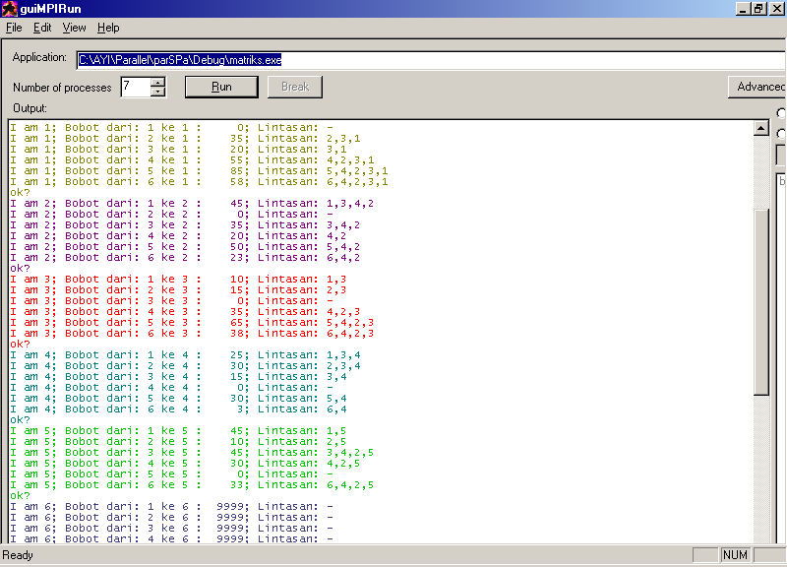
Gambar 5

guiMPIRun.exe
Isi bagian Application dengan nama file executable yang telah disiapkan.

Studi Kasus Penerapan

Algoritma Paralel

Pada bagian ini, dilakukan penelitan untuk menerapkan algoritma paralel pada MPICH. Berikut batasan studi kasus:
- Studi kasus yang dipilih adalah Pencarian lintasan terpendek (Shortest-path).
- Algoritma shortest-path yang dipergunakan adalah algoritma Floyd, yaitu algoritma untuk mencari lintasan terpendek antar semua simpul.
- Data yang dipergunakan adalah data jarak antar kota di Kabupaten Bandung, jarak antara kota di negara Amerika Serikat.
- Algoritma Floyd-paralel sudah dibuat dengan menggunakan teknik adaptasi dari algoritma sekuensial Floyd menjadi algoritma paralel, Purbasari [6]. Terdapat dua versi algoritma paralel, disebut pFloyd-1 dan pFoyd-2.
- Program paralel dibuat dengan bahasa C, dengan file executable pFloyd-1.exe dan pFloyd-2.exe.
- Implementasi program paralel dilakukan di lingkungan Windows NT dengan prosesor tunggal.

Analisis Hasil IMPLEMENTASI

Analisis Error Eksekusi Paralel
Terdapat error pada eksekusi paralel, yaitu pada saat pencarian lintasan baik untuk paralel Floyd-1 ataupun paralel Floyd-2. Begitu pula dengan eksekusi program perhitungan bobot yang sekaligus juga mencari lintasan terpendeknya. Error data terjadi pada saat N=24.
Akibat kurangnya memory, proses-proses yang sedang dibentuk, tidak mempunyai alokasi memori tempat penyimpanan variabel proses tersebut. Hal ini dapat terlihat pada Windows Task Manager, bagian processes seperti pada Gambar 6.
Terlihat bahwa pada saat eksekusi paralel, diperlukan sebanyak 1.700 sampai dengan 3.900-an kilo alokasi memori untuk masing-masing proses. Karena itu, memori yang tersedia tidak mencukupi dan mengakibatkan proses tidak dapat mengirimkan data ke proses lain, seperti terlihat pada Gambar 6.
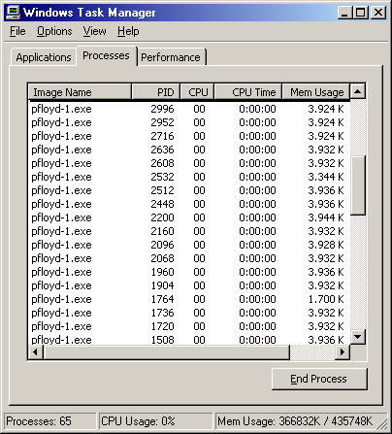
Gambar 6

Windows Task Manager

Analisis Kinerja Paralel
Berikut ini akan diperlihatkan hasil analis kinerja paralelisme untuk kedua algoritma yang dibangun. Data yang dipergunakan adalah data jarak antar kota di Bandung dengan 19 simpul dan data jarak antar kota di Amerika Serikat, dengan 61 simpul. Data Bandung dapat dieksekusi secara paralel untuk semua simpul, dan menggunakan program menghitung bobot dilanjutkan dengan mencari lintasannya. Gambar 7,8 dan 9 berikut memperlihatkan hasil kinerja program paralel.
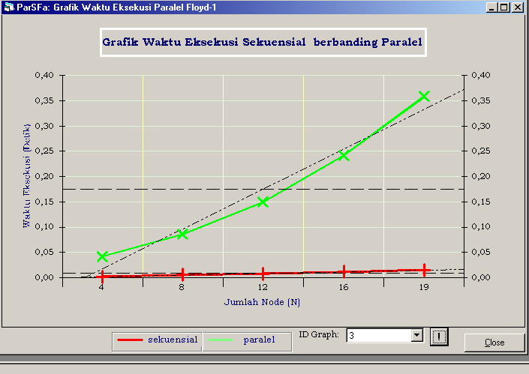
Gambar 7

Analisis Waktu Eksekusi Floyd-1

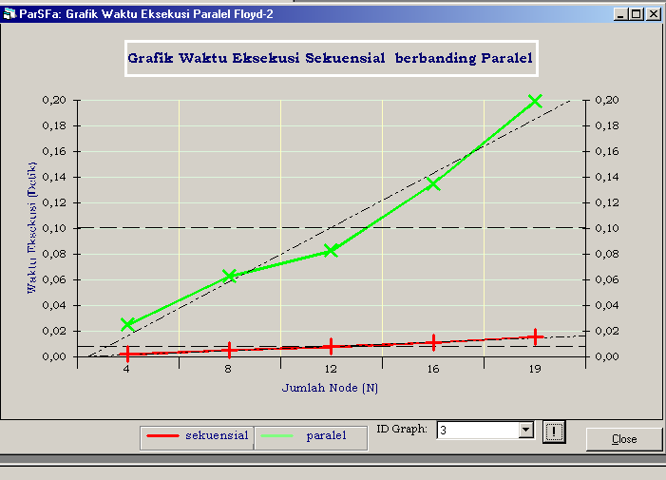
Gambar 8

Analisis Waktu Eksekusi Floyd-2

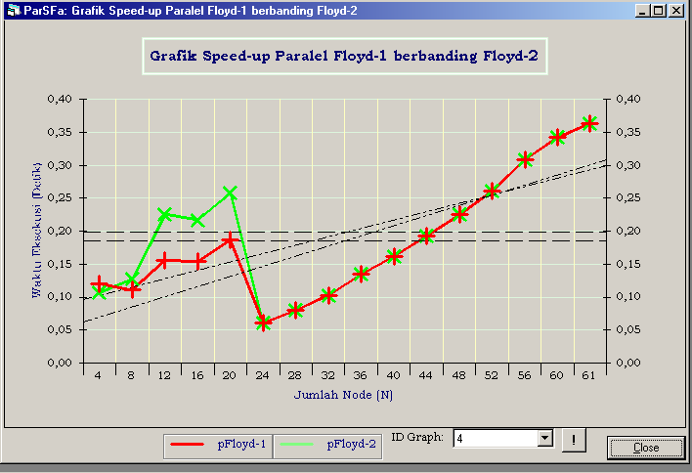
Gambar 9

Analisis Speed-up

Kesimpulan
Dalam penggunaan MPICH, terdapat hal-hal yang dapat disimpulkan adalah sebagai berikut :
- MPICH sebagai implementasi MPI, telah mencakup standarisasi dalam pemodelan message passing. Fitur-fitur standar yang terdapat pada MPI versi 1.0 telah diimplementasikan dan dapat dipergunakan dalam implementasi kedua program Floyd paralel.
- Karena MPICH running di bawah lingkungan Visual C++, pada saat pembangunan algoritma terdapat kemudahan-kemudahan dengan dapat dipergunakannya fasilitas Visual C++. Sedangkan pada saat pengeksekusian, MPICH sudah menyediakan MPIRun yang berbasis GUI - guiMPIRun, memudahkan untuk menelusuran hasil eksekusi.
- Beberapa kekurangan MPICH adalah dikarenakan MPICH harus dijalankan di lingkungan Windows NT yang membutuhkan spesifikasi perangkat keras yang relatif tinggi. Karena menggunakan mesin tunggal dengan memory yang terbatas, kedua program Floyd paralel hanya dapat mengeksekusi data dengan n maksimal 20 dan p maksimal 16, dimana target data percobaan semula adalah n maksimal 256.

Dari hasil eksekusi uji program paralel dalam lingkungan MPICH, diambil kesimpulan :
- Kedua program paralel Floyd dapat dijalankan, namun mempunyai kinerja yang kurang sesuai dengan harapan perhitungan. Hal ini dikarenakan adanya overhead pada pembentukan proses paralel yang dieksekusi di mesin tunggal,
- Kedua program, tidak menunjukkan perbedaan kinerja yang signifikan. Hal ini dikarenakan kurangnya data uji dan keterbatasan lingkungan pengeksekusian.

VI. Daftar RUJUKAN
[1] Hwang, K., (1993), Advanced Computer Architecture : Parallelism, Scalability, Programmability, McGraw-Hill.
[2] Lester, B.P., (1993), The Art of Parallel Programming, NJ : Prentice-Hall.
[3] Foster, I., Design and Building Parallel Programming v1.3,http://www- unix. mcs.anl.gov/dbpp/
[4] The MPI Standard, www-unix.mcs.anl.gov/MPI/
[5] MPICH, www.mcs.anl.gov/MPI/MPICH
[6] Purbasari, A., (2003), Pembangunan Algoritma Floyd Paralel (PFloyd) untuk Pencarian Lintasan Terpendek dengan Model Message Passing, Infomatek Vol. 5 No.3 September,

